书名：公务员实用写作
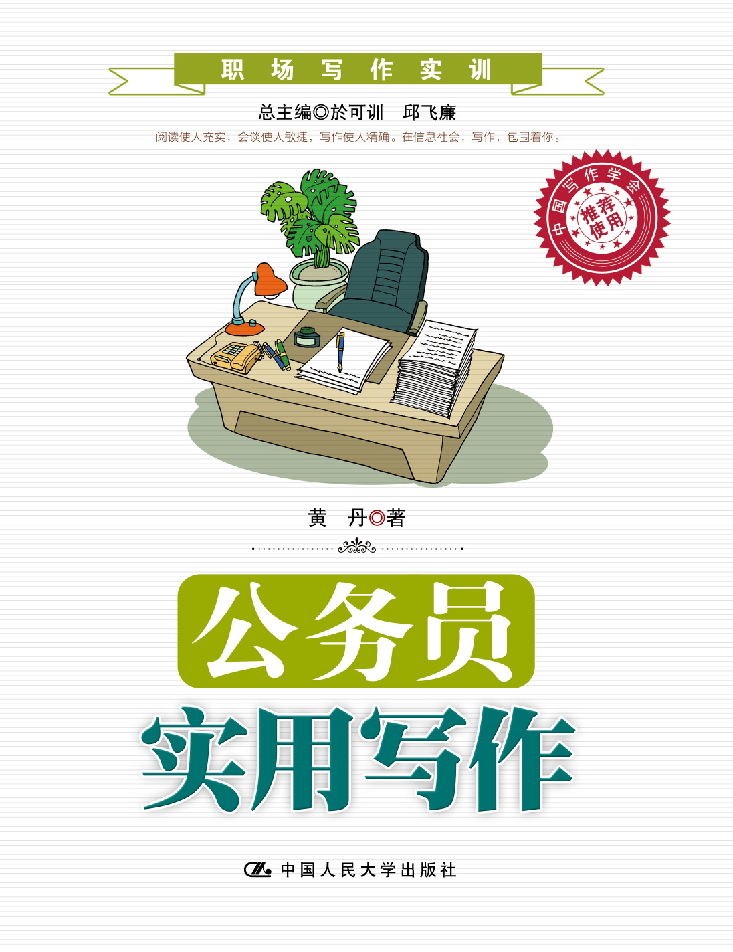

此处粘贴封面
书号：158631
著者：黄丹
责任编辑：骆骁
成品：185mm*235mm 页数：325
纸张：_
装祯：平装
出版时间：2012-06
定价：35.00__
出版社：中国人民大学出版社

- 本书卖点
- 一线经验。本书作者为资深公务员，长期从事机关各类文稿起草工作，并多次担任全区公务员写作培训主讲。本书真正从实践中来，到实践中去，是作者十几年公务员写作经验的总结。
- 实用性。书中选取的案例都非常鲜活，贴近公务员工作实际，指出公务员写作中常见的问题，总结经验教训，分享个人心得，对于广大公务员都极具参考和借鉴作用。
- 体例新颖。本书精心设计了多个栏目，“范文评析”，向优秀作品看齐，让你明白“为什么”好；“特别提示”，前辈谈经验，新人来体验；“职场操练”，职场常练手，工作不失手；“病文诊疗”，从失误中学习，了解何为不好，如何改正。尤其是“病文诊疗”，突破了以往写作书只有范文的惯例。
◆ 读者定位
1、公务员
２、大中专学生
3、公务员考试考生
- 作者简介

黄 丹，女，1977年2月生人。1993—2000年就读于中国人民大学汉语言文学系，先后获得文学学士、语言学硕士学位。自2000年7月始，在机关工作，现任中共北京市西城区委办公室副主任，曾负责公文制发、文稿起草、信息编报、领导调研、会议服务等工作。熟悉党政机关工作规则和工作要求，长期从事机关各类文稿的起草工作。多次作为主讲人策划举办全区大规模公文、文字、信息工作培训，具备较高的理论素养和较强的实操能力。
- 内容简介
《公务员实用写作》一书立足公务员文稿写作的特点与要求，融汇作者多年写作实践的体会与心得，就文稿写作的基本要求与主要步骤进行了深刻阐述；选取大量鲜活的工作实例，就通用非法定文稿的写作技巧与通用法定公文的制发规范进行了生动讲解。该书观点鲜明，实例充分，概括精辟，分析到位，思想观点与实际操作相互映衬，对于初入公务员写作队伍及长期从事公务员写作的读者，具有很好的借鉴参考价值，也可作为公务员考试的参考用书。

◆ 简要目录
目录
公务员实用写作
目录
第一编概论
第一章文稿写作的基本要求
第一节如何正确认识文稿写作
第二节文稿写作需要练好哪些基本功
第三节文稿写作需要具备哪些基本素养
第二章文稿写作的主要步骤
第一节把握背景、找准角度
第二节搜集素材、运用材料
第三节巧妙构思、合理布局
第四节提炼观点、准确表达
第五节斟酌修改、总结提高
第二编通用非法定文稿的写作技巧与示例
第三章领导讲话稿写作的基本要求
第一节领导讲话稿的分类及特点
第二节领导讲话稿的常规行文格式
第三节如何把握同一会议中不同讲话稿间的协调照应
第四章部署类文稿写作要求及示例
第一节传达贯彻型讲话
第二节会议工作报告
第三节会议主持词
第五章总结类文稿写作要求及示例
第一节工作总结
第二节工作汇报稿
第三节述职报告
第六章计划类文稿写作要求及示例
第一节工作规划
第二节工作计划
第三节工作方案
第四节工作要点
第七章交流参阅类文稿写作要求及示例
第一节经验交流稿
第二节简报
第三节党政信息
第八章调查研究类文稿写作要求及示例
第一节写好调查研究类文稿的前期准备
第二节调研报告
第三节调研信息
第九章礼仪类文稿写作要求及示例
第一节开幕词与闭幕词
第二节祝贺词与答谢词
第三节欢迎词与欢送词
第十章其他常见文稿的写作要求及示例
第一节就职离职类讲话稿
第二节党课辅导讲话稿
第三节新闻发布会讲话稿
第四节大事记、会议记录
第五节提案、建议
第三编通用法定公文的写作与制发规范
第十一章公文的基本知识
第一节公文性质与主要特征
第二节公文种类与适用范围
第三节公文格式与规范要求
第四节公文管理制度与规范
第十二章公文的行文规范与语言特点
第一节公文的行文规范
第二节公文的语言运用要求
第十三章常用公文的写作规范与技巧
第一节决议、决定
第二节意见
第三节通告、通知、通报
第四节报告、请示
第五节条例、规定、办法
第六节批复、函、会议纪要
附录
附录一中国共产党机关公文处理条例
附录二国家行政机关公文处理办法
附录三国家行政机关公文格式（GB/T 9704—1999）
主要参考文献
后记
◆ 上架建议
_____________公务员写作______

书摘
在工作中，我们经常会发现，很多人“惧怕”写稿，一个单位里“能写”的人很少， 大家公认的所谓“笔杆子”更是少数。这是什么原因呢?归根结底在于文稿写作的特点和 工作要求:一是文稿起草是个难差事，要做到妙笔生花，既需要开阔的知识视野、扎实的 文字功底，还需要准确把握领导的风格和特点，工作标准高、心理压力大。二是文稿起草 是个苦差事，需要经常加班加点，需要伏案疾书、夜以继日，很辛苦，也很清苦。三是文 稿起草是“幕后”差事，大多数时候都默默无闻，常为他人作嫁衣，有时费了力还不讨 好，相比其他“幕前”工作，似乎缺乏展示才华、实现个人发展的机会。基于这些认识， 很多人对文稿写作产生了抵触情绪，遇到文稿起草就绕道走，不愿意承担这项工作。

